台北市立松山高中95學年度第二學期 畢業考 高三社會組數學科試題卷
（1~8每題10分；第9題20分；9(4)為加分題；若超過100分以100分記）
- 一個正m邊形，可被m個正n邊形剛好完全圍繞，即沒有空隙與重疊。下圖所示為m = 4， n = 8之情況。試問：若m = 10，則n值為
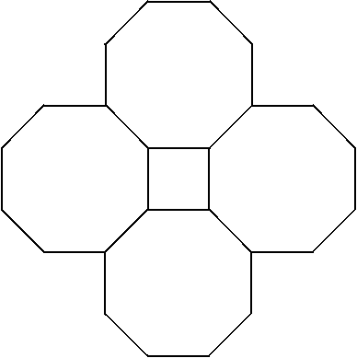

- 用四種邊長相等的正多邊形為基本圖形是否能構成勻稱連續圖案？為什麼？

- 若一凸多面體的頂點數為11，面數為8，則稜數為

- 若P點為線段的黃金分割點，且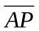>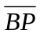，則
(1)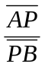 = (2)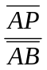 =

- 如圖四邊形ABCD為一黃金矩形，E，F分別在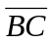，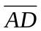上，若四邊形ABEF為一正方形，
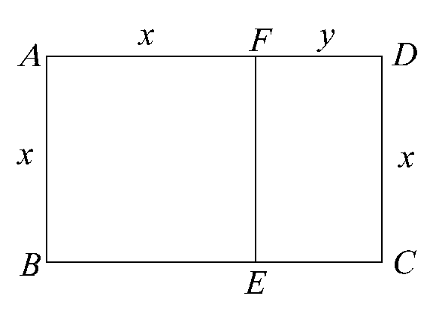
試證：四邊形CDFE也是黃金矩形。

- 一直立正四角錐（底面為正方形）之高為20，底面之各邊長為30，截去頂端，使其成為一個四角錐臺（如圖）。已知截面與底面平行，且與頂點之距離為4，
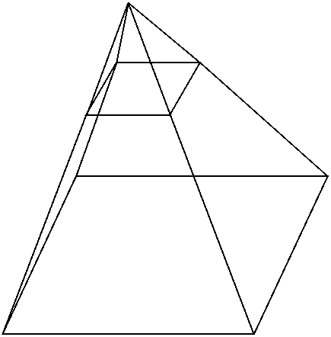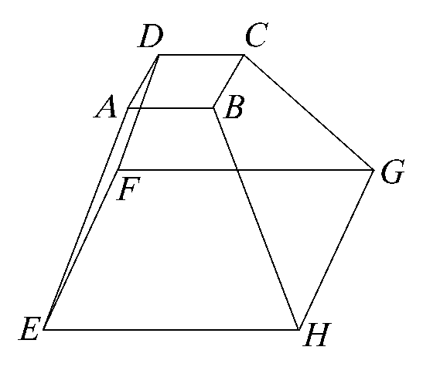
求此四角錐臺之 (1)側面BCGH的面積 = (2)體積 =

- 有一個倒立正圓錐形水塔，底半徑2公尺，高6公尺（如下圖）
(1)製作此種密閉式水塔（含上面的蓋子），需要材料為 平方公尺
(2)又當此水塔內所裝的水位高度為4公尺時，水的體積為 立方公尺
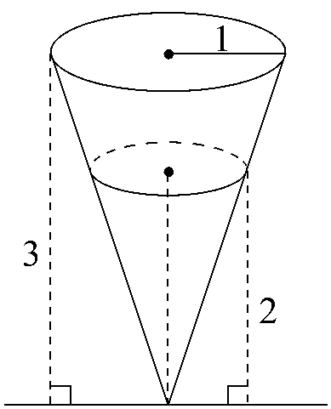

- 下圖為三角錐展開圖，底面為邊長2之正三角形，三個側面都是腰長4的等腰三角形。將其組合成一三角錐，求此三角錐的高。
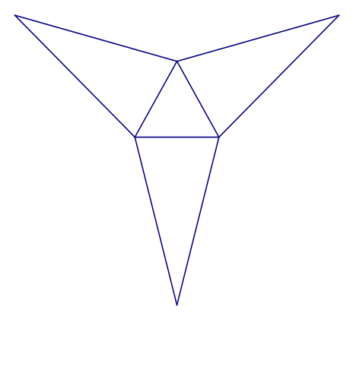

- 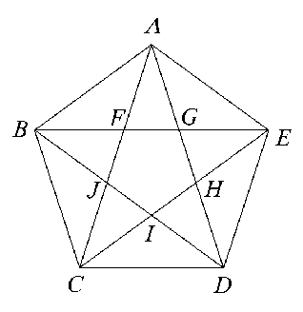如圖，正五邊形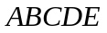中，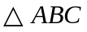面積 = 1，
(1) (4﹪)說明：在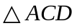中，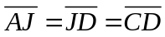
(2) (8﹪)試證：在中，J點為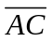的黃金分割點
（提示：利用(1)與相似三角形的性質）

(3) (8﹪)正五邊形面積 =

(4) (加分題：10分)正五角星形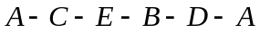面積 =

台北市立松山高中95學年度第二學期 畢業考 高三社會組數學科答案卷
班級： 座號： 姓名：
（請詳列計算過程，部分給分，若超過100分以100分記）
1. | 2.
3. | 4.
5. | 6.
7. | 8.
9.(1) | 9.(2)
9.(3) | 9.(4)(加分題)
台北市立松山高中95學年度第二學期 畢業考 高三社會組數學科答案卷
班級： 座號： 姓名：
（請詳列計算過程，部分給分，若超過100分以100分記）
1. 5 | 2.
3. 17 | 4. (1)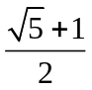 (2)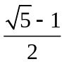
5. 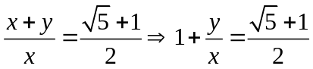  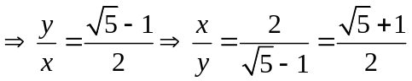 | 6. (1)360 (2)5952
7. (1)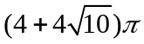 (2)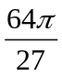 | 8. 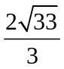
9.(1)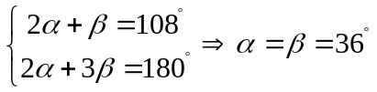  底角相等等腰  故 | 9.(2)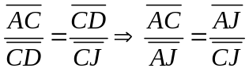  故J點為的黃金分割點
9.(3) 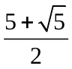 | 9.(4)(加分題) 